Je internet faktor, ktorý podporuje vzdelávanie?

1. Scenár hodiny:
Čas: 90 min (dve vyučovacie hodiny)

- Privítajte žiakov – 1 min.
- Predstavte tému a formu práce na hodine – metóda debaty „pre” a „proti” – 2 min.
- Premietnite video – 10 min.
- Rozdeľte triedu do 2 skupín – 2 min.
- Vyberte 2 osoby z každej skupiny – 2 osoby zo skupiny priaznivcov a 2 osoby zo skupiny odporcov tejto tézy, ktoré spolu s učiteľom budú plniť rolu moderátorov, a vyberte 3 osoby, ktoré budú plniť rolu poroty. Porota rozhodne, ktorá strana zvíťazila. Počas diskusie môžu členovia poroty klásť otázky, ale nemôžu navrhovať odpovede na otázky ani podporovať žiadnu zo strán – 3 min.
- Zástupca každej skupiny žrebuje stranu: pre a proti – 2 min.
- V rámci prípravy na debatu rozdajte otázky pre priaznivcov a odporcov. Zaistite žiakom prístup k internetovým zdrojom – 20 min.
- Vykonajte debatu – 25 min.
- Vykonajte poradu s porotou za účelom rozhodnutia o víťazoch debaty. Vyhráva tá strana, ktorá v hlasovaní získala väčšinu - 5 min.
- Oznámte výsledok debaty a odôvodnite ho. Každý člen poroty môže na túto tému vyjadriť svoj názor - 10 min.
- Zhrňte debatu. Poukážte na jej silné stránky. Najaktívnejších žiakov oceňte zodpovedajúcou známkou v denníku – 10 min.

2. Zoznam argumentov pre žiakov:

Argumenty pre priaznivcov | Argumenty pre odporcov
Internet zaisťuje prístup k obmedzeným zdrojom znalostí | Materiály na internete môžu byť nepravdivé
Internet umožňuje kontakt s inými používateľmi a výmenu znalostí, názorov a skúseností | Ak nevieš overovať vierohodnosť obsahu na internete, môžeš byť uvedený do omylu
Na webových stránkach je možné nájsť informácie zo všetkých oblastí vedy a života | Obsah na internete je často falošný, aby bolo možné manipulovať s ľuďmi
Prístup k materiálom na internete je jednoduchý a bleskový | Nie je možné vychádzať iba z internetu. Knihy a publikácie vydané tradičnou formou sú vierohodnejšie
Stránky tvoria a overujú experti | Ľudia, ktorí nečítajú knihy v papierovej podobe, sa vo vývoji vracajú späť a stávajú sa z nich sekundárni negramotní ľudia
Z pohodlia domova alebo z akéhokoľvek miesta môžem získať informácie, ktoré potrebujem na vzdelávanie | Internet je možné využiť vždy. Je po ruke. Avšak umením je venovať viac času, zájsť do knižnice, prečítať si knihu a mať istotu, že daný zdroj je vierohodný
Môžem používať online slovníky a encyklopédie bez toho, aby som sa musel registrovať | Ľudia sú všeobecne leniví. A keď im vypnú internet, nebudú vedieť, odkiaľ majú čerpať informácie.
Informácie na internete sú aktualizované a „najčerstvejšie“ | Na internete sú často neaktuálne zdroje informácií a ľudia nevedia, že je potrebné dať si na to pozor.
Využívanie znalostí a skúseností iných je inšpiratívne | Pokiaľ nebudeš venovať čas tomu, aby si overil zdroj informácií na internete, môžeš sa vystaviť riziku zlej známky.
Existuje mnoho vzdelávacích webových stránok, vďaka ktorým si rozširujem svoje znalosti | Mám rád knihy. Internet je „žrút“ času. Je ťažké sa od neho odtrhnúť, objavujú sa rôzne okná, ktoré nás rozptyľujú a odvádzajú od témy a vykonania úlohy.

3. Argumenty pre učiteľov.
Internet je potrebné používať racionálne. Preto by každý potenciálny používateľ mal získať znalosti a zručnosti v rozsahu vyhľadávania a vytriedenia informácií na internete. To prispeje k tomu, že informácie budú vytriedené a spoľahlivé. Každý používateľ internetu by mal poznať jeho vady, výhody a možnosti. Vďaka tomu rýchlo a rozumne využije služby ponúkané na internete, a využité zdroje budú vierohodné.
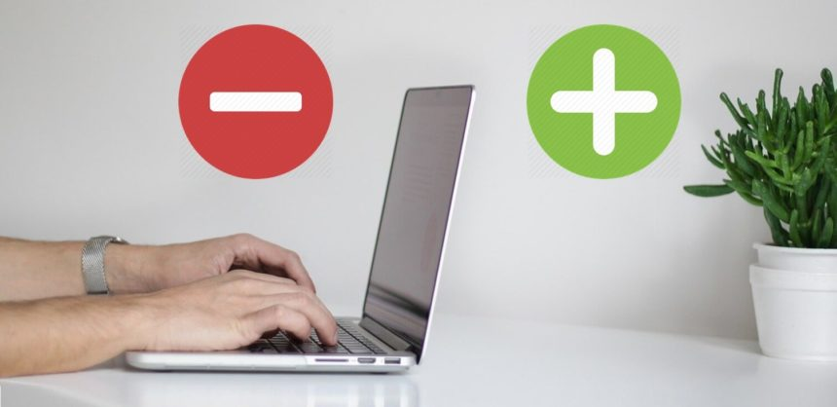
Fotografie: https://e-pasje.pl/wady-i-zalety-internetu/
Zdroje:
https://www.bankier.pl/wiadomosc/Statystyczny-Polak-nie-potrafi-zyc-bez-telefonu-komorkowego-7925570.html
http://www.pedagogiczna.edu.pl/warsztat/2005/2/050201.htm
https://www.youtube.com/watch?v=Yq_cIyZW05E

